Evidencia

Id del Caso: CP-028
Titulo del caso: ESC-004-Búsqueda de Hotel-Datos Validos
Tester: Mauricio Massaro
Fecha: 24/08/2026
Navegador: Chrome
Precondición:
1-Disponer de los siguientes Datos validos: Ciudades y hoteles, Fechas de ingreso y egreso, cantidad de huéspedes y habitaciones, nacionalidad
Pasos:
1-En el menú principal click en el botón Corse
2-En el Botón de" Destino u Hotel" ingresar un dato valido
3-En "Registrarse" ingresar una fecha valida
4-En "Verificar" ingresar una fecha que sea posterior a la del registro
5-En "Huéspedes" y "Habitaciones", seleccionar el numero correspondiente a cada una, mayor o igual a 1.
6-Seleccionar la Nacionalidad en la lista desplegable de los huéspedes
7-Hacer click en el botón de búsqueda (icono de lupa azul)

Resultado esperado: Se espera que el sistema muestre una lista con las opciones disponibles según lo elegido por el usuario

Ejecución

1-En el menú principal click en el botón Corse
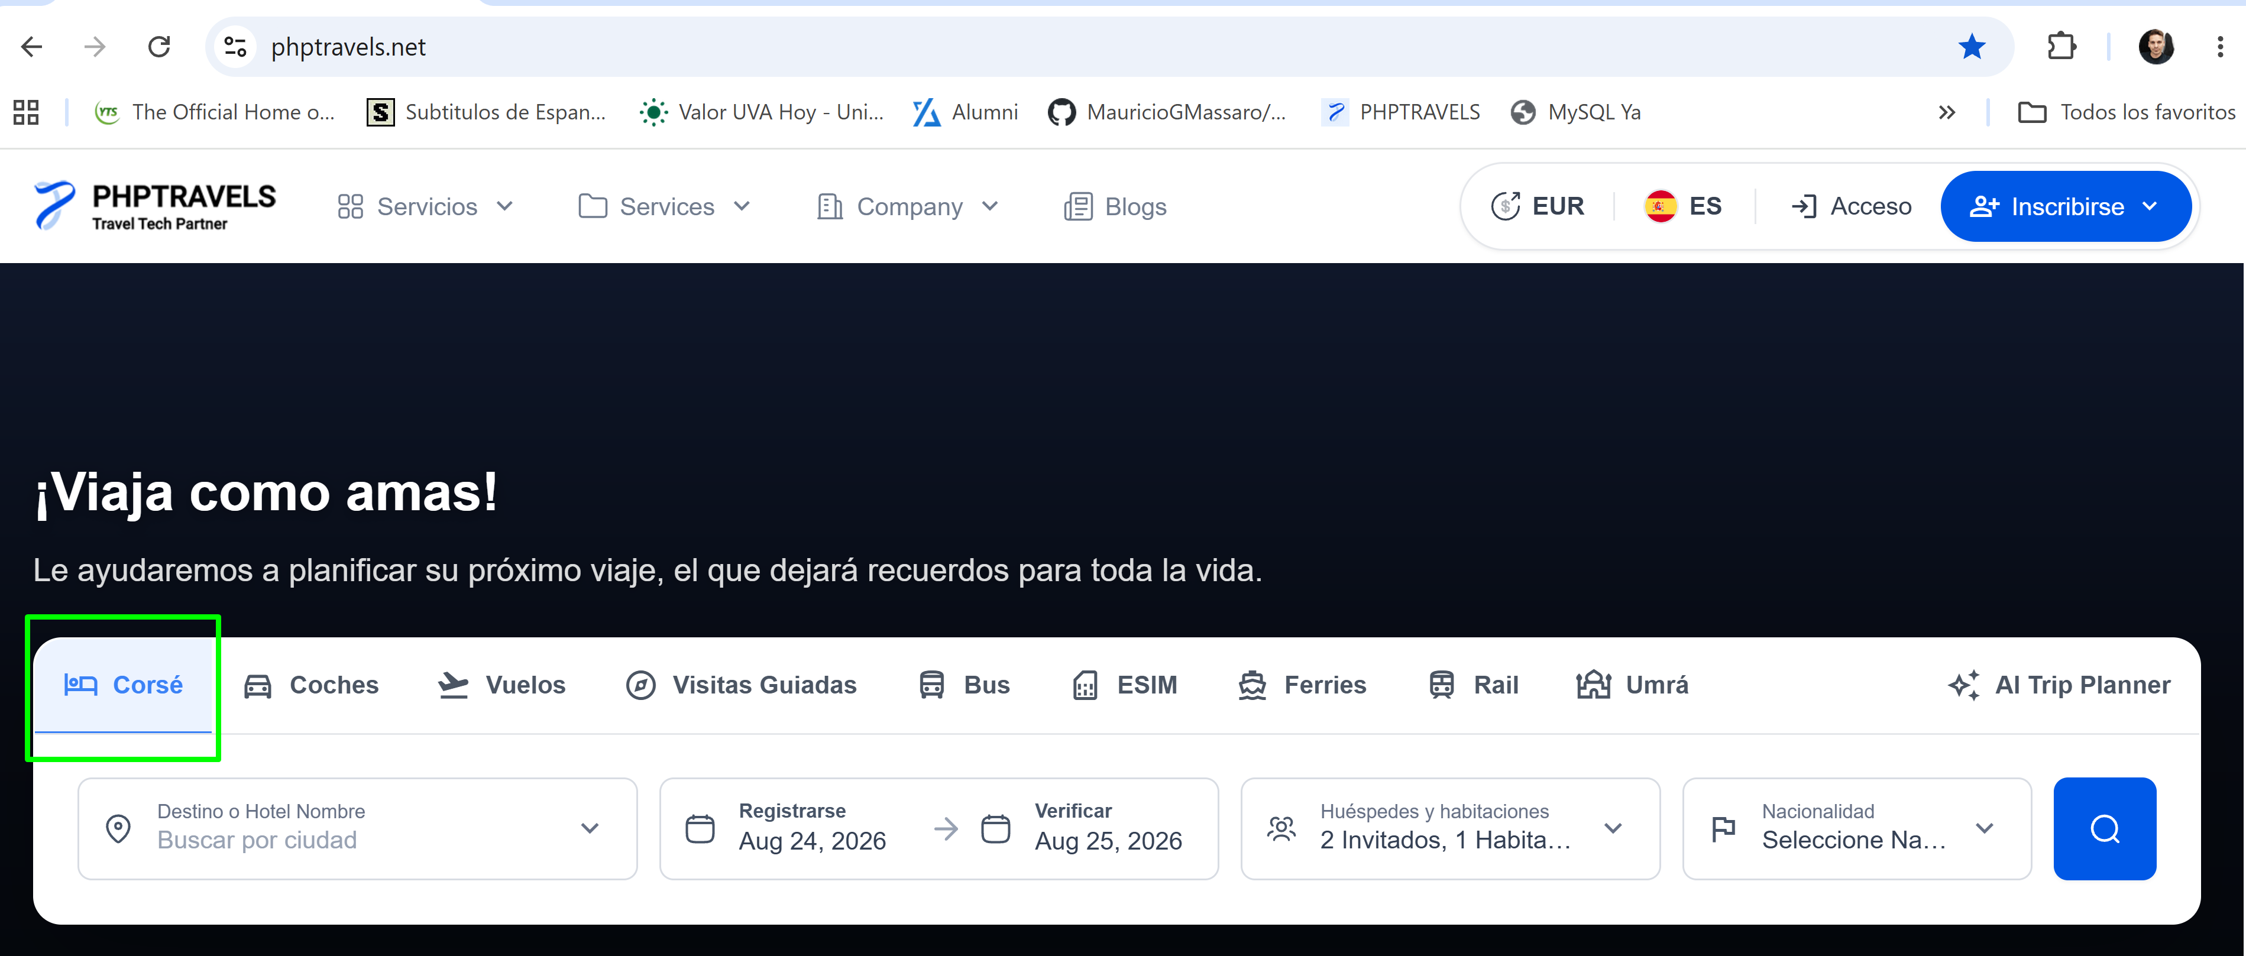
2-En el Botón de" Destino u Hotel" ingresar un dato valido
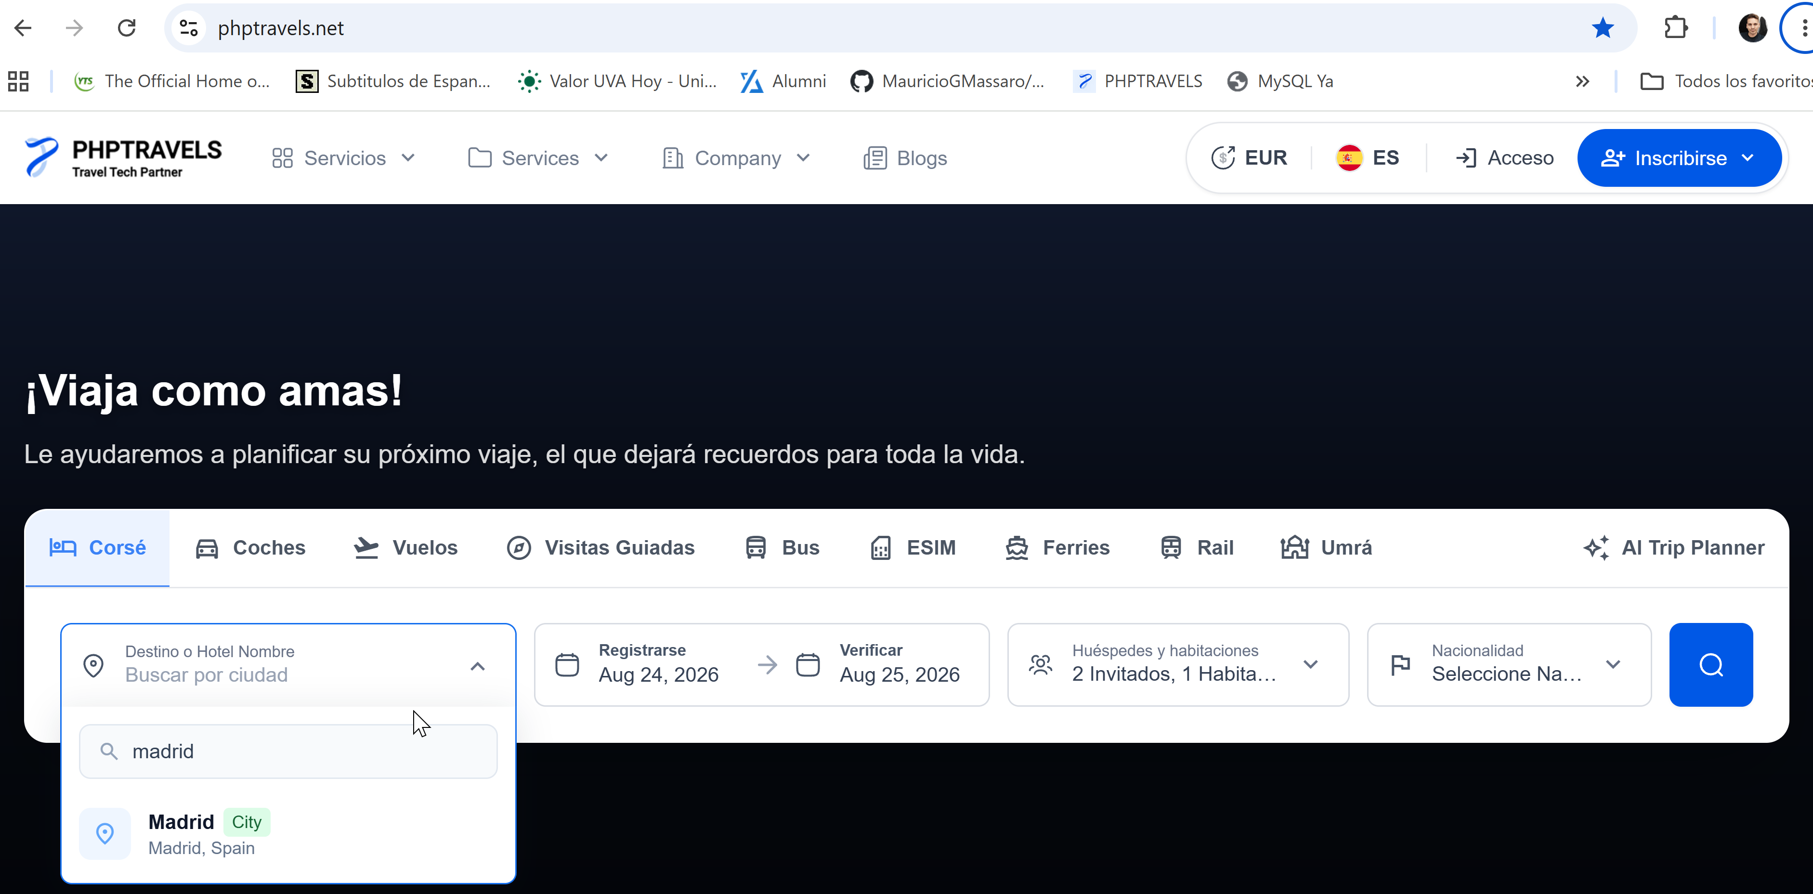

3-En "Registrarse" ingresar una fecha valida
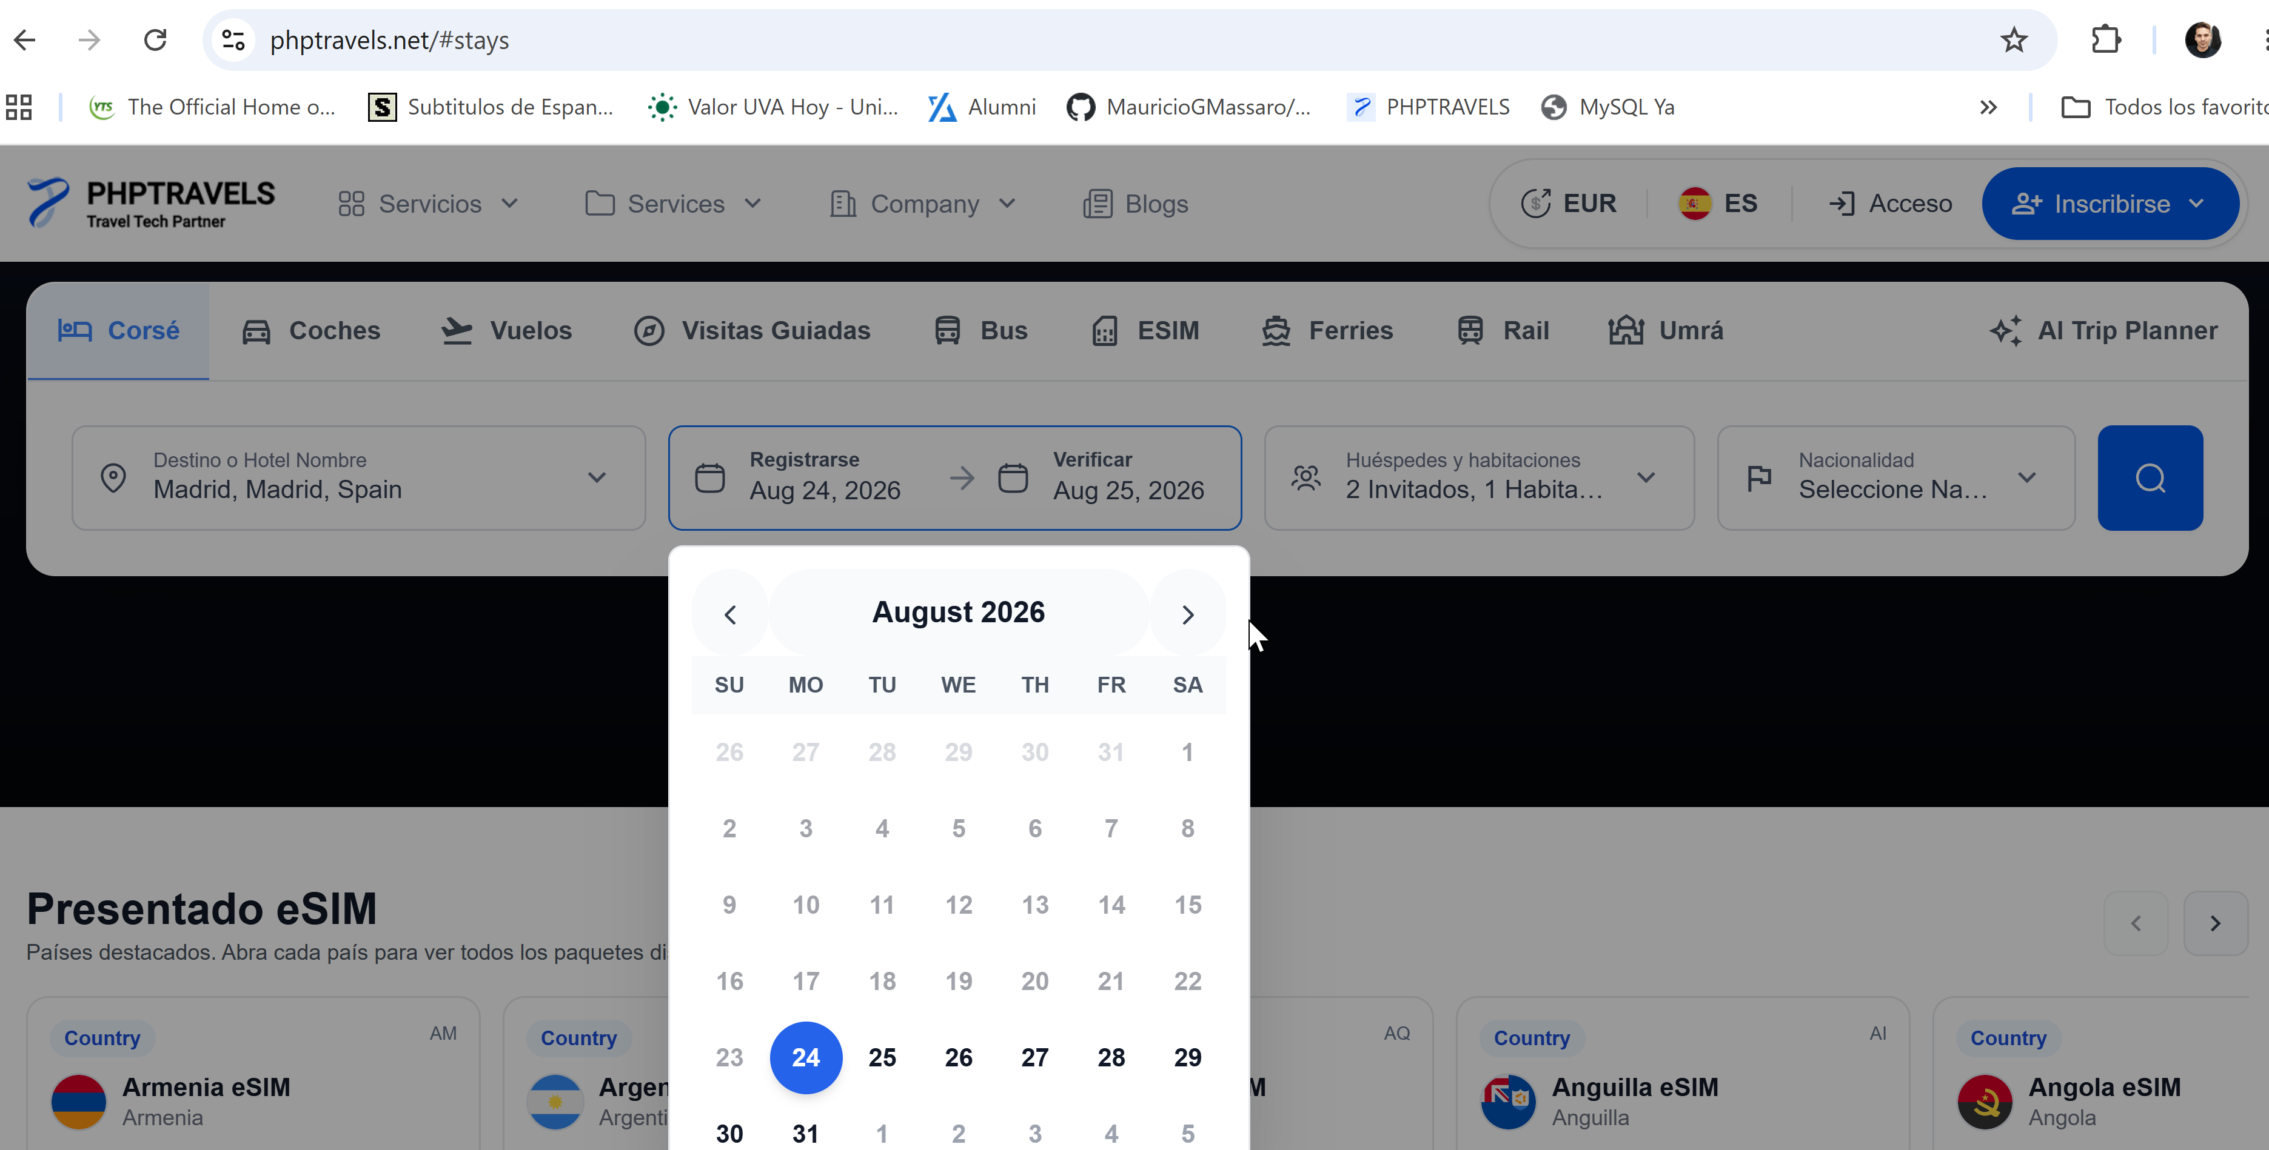

4-En "Verificar" ingresar una fecha que sea posterior a la del registro
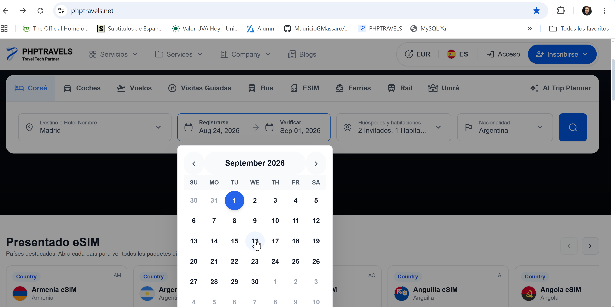

5-En "Huéspedes" y "Habitaciones", seleccionar el numero correspondiente a cada una, mayor o igual a 1.
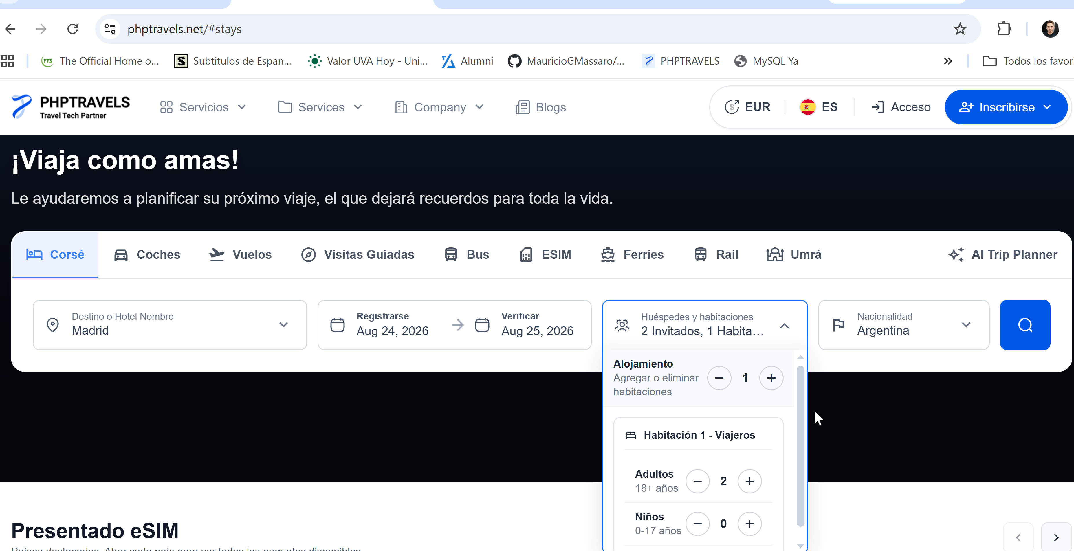
6-Seleccionar la Nacionalidad en la lista desplegable de los huéspedes

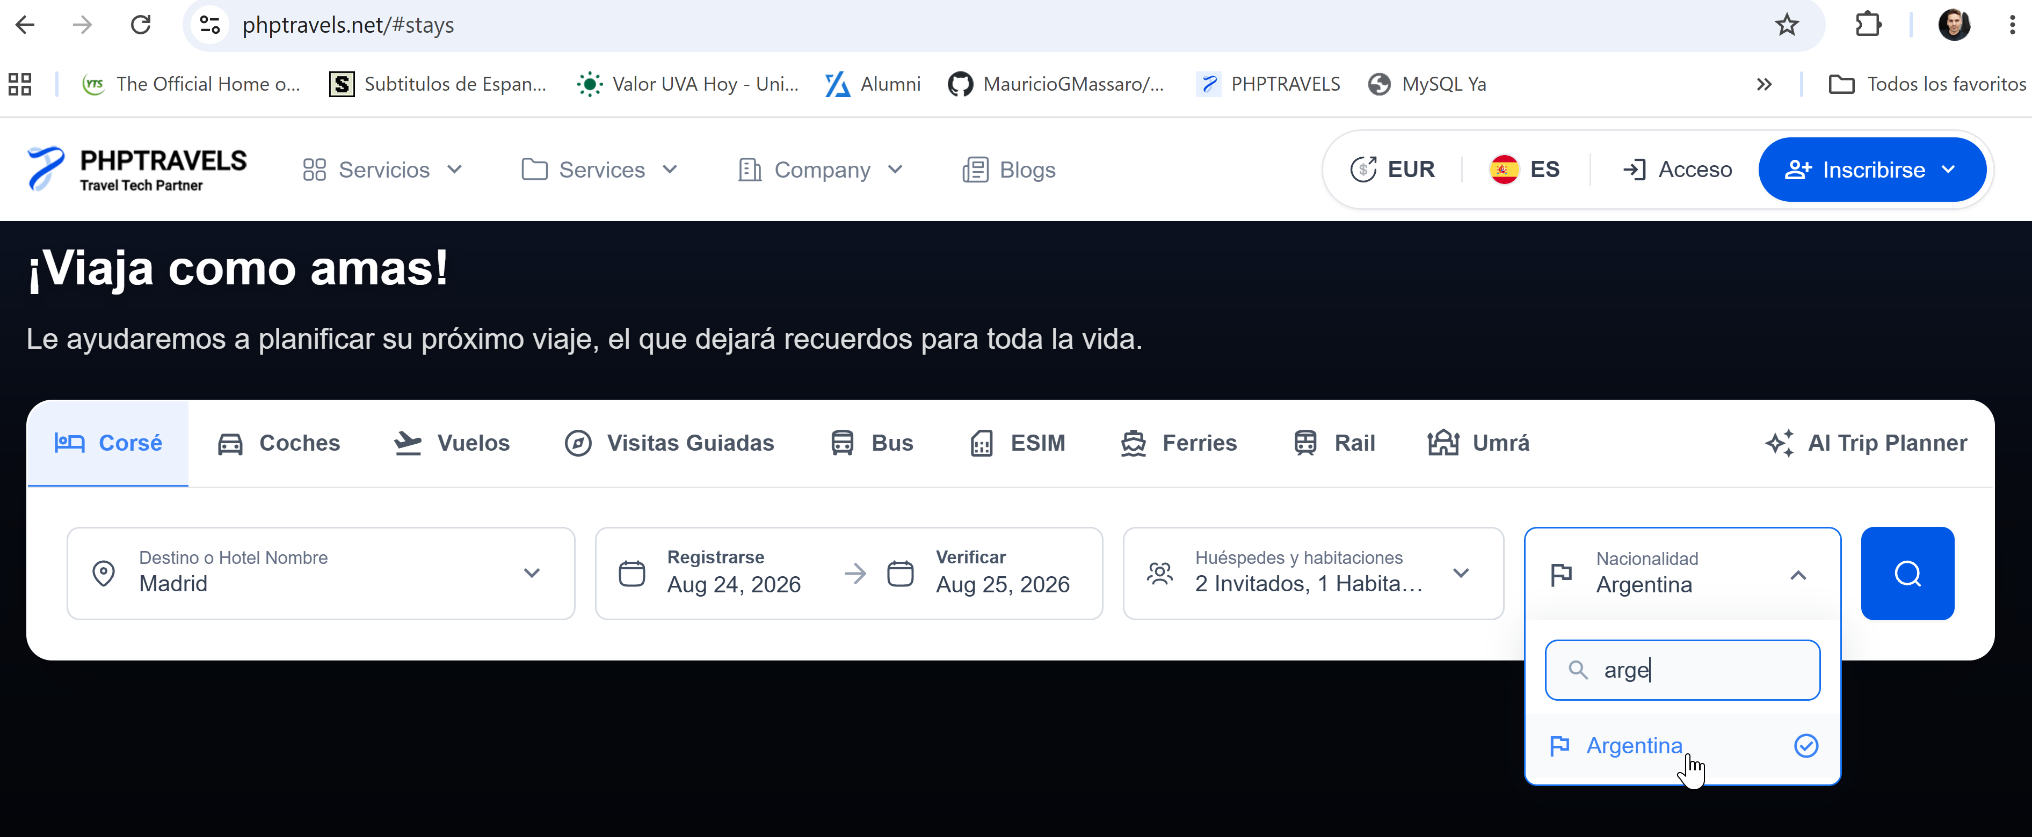

7-Hacer click en el botón de búsqueda (icono de lupa azul)

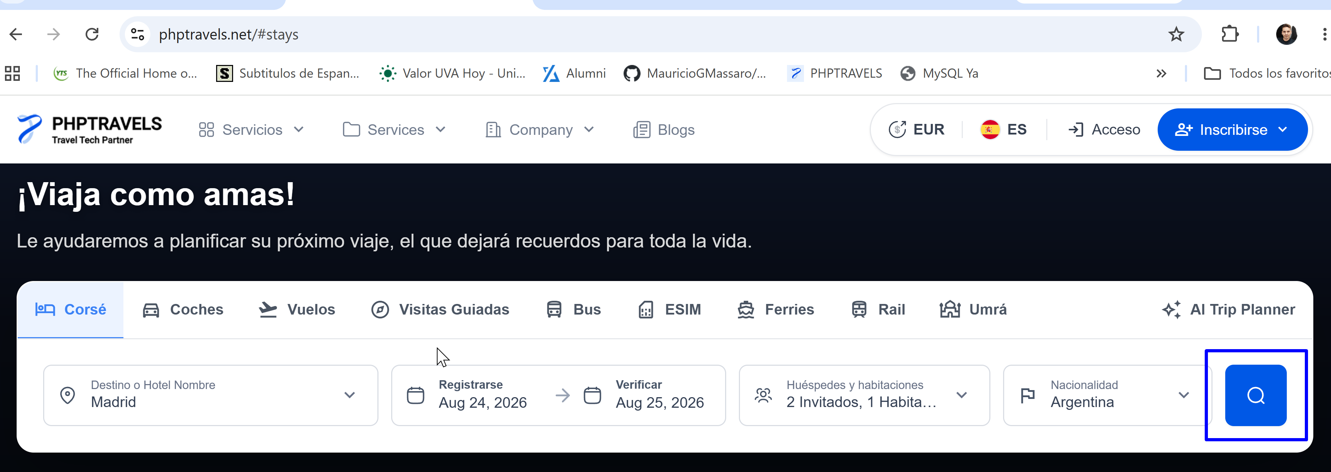

Resultado esperado: Se espera que el sistema muestre una lista con las opciones disponibles según lo elegido por el usuario

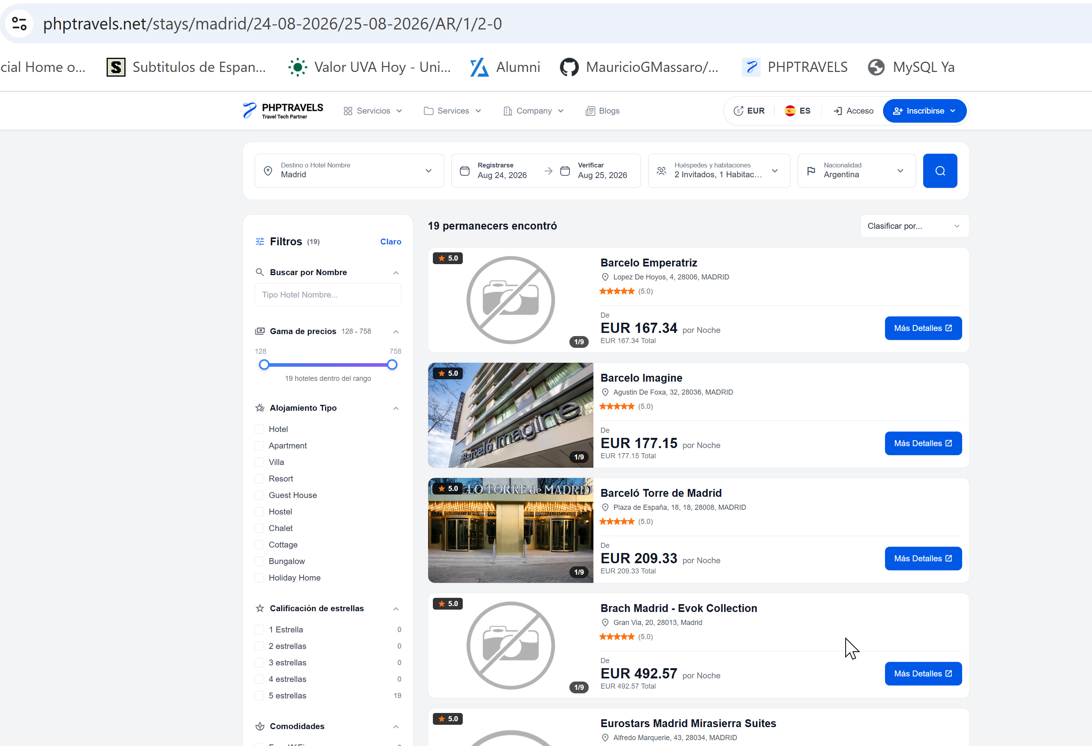

Resultado: Exitoso

